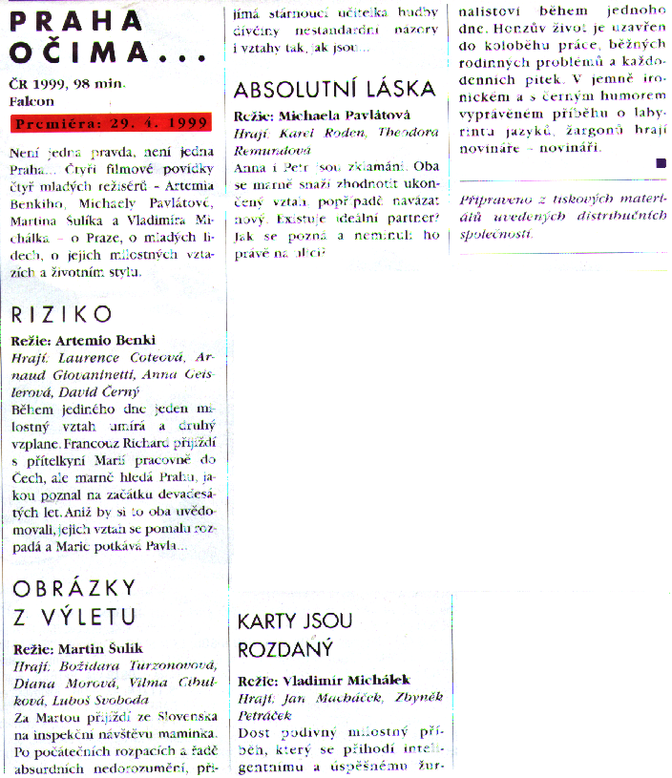
KINOFILM DUBEN ´99

45) PRAHA OČIMA...

ČESKO 1999 barevný/povídkový česká verze ??? min. Monopol: Falcon, premiéra 4/99,

1) Vladimír Michálek - Karty jsou rozdaný
Fantaskní příběh lásky jednoho dne podle námětu Jáchyma Topola.

2) Michaela Pavlátová - Absolutní láska
Střih: Tonička Janková
Hrají: Karel Roden, Theodora Remundová, Michaela Pavlátová (úřednice na poště)
Rekonstrukce milostného vztahu. Příběh o podivně zapeklitých zákonitostech citového života, jež mimovolně řídí šarády setkávání a rozchodů muže a ženy , se s ostatními povídkami velice volně protíná na vinohradském náměstí Jiřího z Poděbrad.

3) Petr Václav - Víkend v Praze
Scénář: P. Václav
Kamera: Štěpán Kučera
Hrají: Hyunh Ngoc Hien (Thi), Pascal Cervo (Michal), Petr Forman
Romance čínské studentky - čtenářky Hrabala.

4) Martin Šulík - Obrázky z výletu
Scénář: M. Šulík, Marek Leščák a Ondřej Šulaj
Hrají: Božidara Turzonovová (matka) Diana Morová (dcera), Luboš Svoboda (milenec dcery)
Slovenská učitelka kontroluje dceřiny pražské citové eskapády.

5) Artemi Benki - Jarní tanec
Poetický milostný trojúhelník.

" Bibliografie: Cinema 5/98, s. 20 (zmínka + foto); Cinema 7/98, s.
"29 (zmínka) + s. 50-51 (reportáž z natáčení); Cinema 12/98, s.
"25 (zmínka + foto); Film Jam 8/98, s. 58-59 (reportáž
"z natáčení); Rozhlas 32/98 (zmínka)"

